**HISTOGRAM CITRA**

**PENGOLAHAN CITRA DIGITAL**



**ADJI PUTRATAMA**

**200209502025**

**PTIK B**

**UNIVERSITAS NEGERI MAKASSAR**

1. **TUJUAN**

Membuat Histogram Citra, Distribusi Komulatif, Dan Histogram Equalisasi

1. **PRAKTIKUM**

**HISTOGRAM**

1. Sebelum membuat histogram pada matriks, kita harus membuat variable data matriks terlebih dahulu seperti gambar dibawah

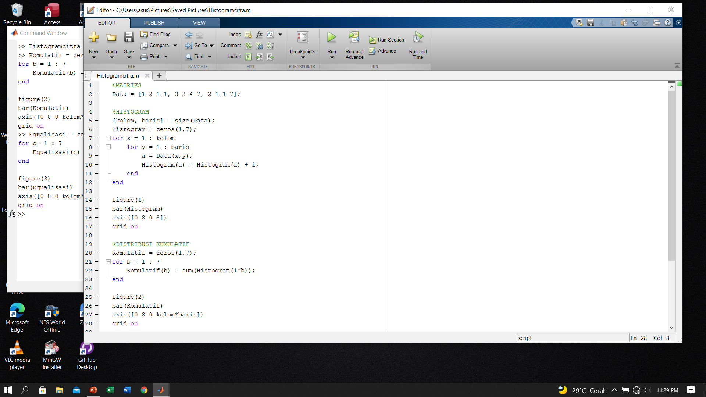

1. Setelah itu, kita harus menghitung size dari data matriks pada gambar di atas, lalu hasilnya di subtitusikan pada variabel kolom dan baris. Kemudian membuat variabel histogram yang digabungkan dengan fungsi zeros, lau memberi index ke 7 (index tertinggi)



1. Maka jika dijalankan menggunakan bar hasilnya seperti gambar dibawah ini

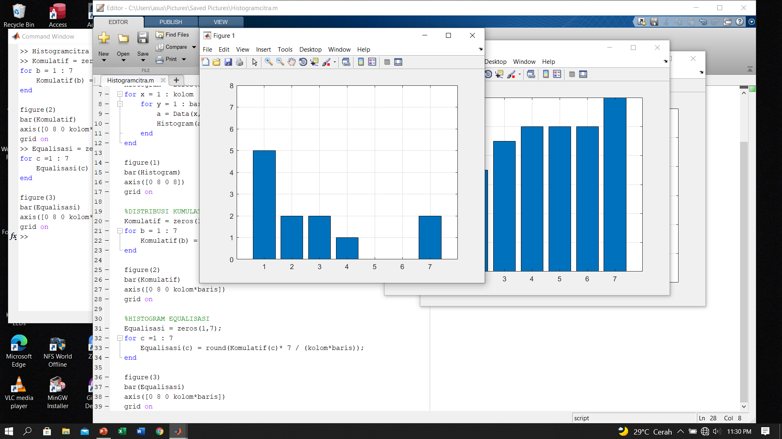

**DISTRIBUSI KUMULATIF**

1. Pertama, kita membuat variabel, yang berfungsi untuk menampung data distribusi kumulatifnya.



1. Maka jika dijalankan menggunakan bar maka hasilnya seperti gambar dibawah ini

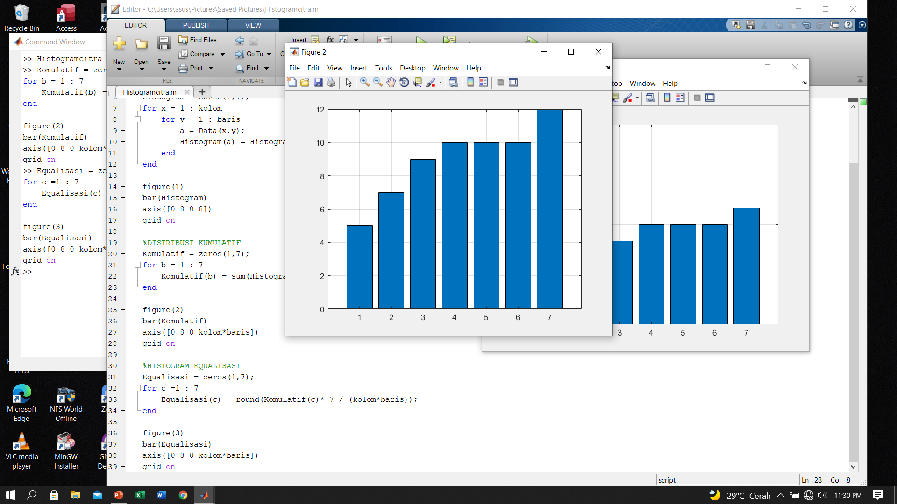

**HISTOGRAM EQUALISASI**

1. Seperti cara sebelumnya, kita membuat terlebih dulu variabel untuk menampung isi data seperti gambar dibawah ini

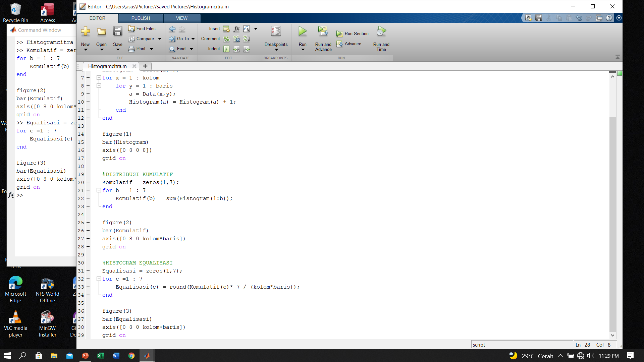

1. Maka jika dijalankan menggunkan bar hasilnya seperti gambar dibawah ini

